1. 求1+4+7+10……+100之和。
2. 使用do-while单循环打印输出10~100之间所有能同时被5和9整除的整数

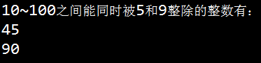

1. 有数列：9，99，999，9999...，编程计算前10项的值。
2. 求1到100之间的奇数之和与偶数之和。
3. 用循环程序求10的阶乘。
4. 使用while单循环求1！+2！+3！+...+6!+7!。



1. 求1\*3\*5\*...\*19之积。
2. 给定一个正整数n，求1+2+3+...+n之和并输出。
3. 求1/-1/3+1/5-1/7+...-1/99+1/101之和。
4. 求得斐波那契数列前20项的值并输出。
5. 求出所有的水仙花数（各位数字立方之和等于数本身的三位整数）并输出。
6. 使用双重循环打印九九乘法表，输出效果如图所示

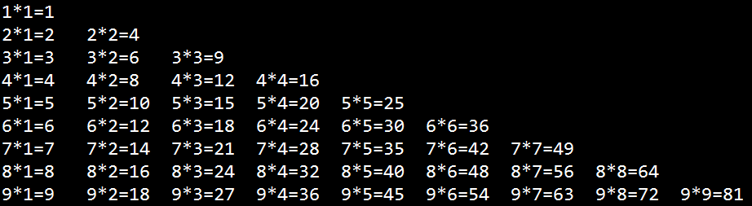

1. 2006年培养学员8万人，每年增长25%，请问按此增长速度，到哪一年培训学员人数将达到20万人？(do…while来做)
2. 使用do-while实现：输出摄氏温度与华氏温度的对照表，要求它从摄氏温度0度到250度，每隔20度为一项，对照表中的条目不超过10条。

转换关系：华氏温度 = 摄氏温度 \* 9 / 5.0 + 32

1. 1~10之间的整数相加，得到累加值大于20的当前数
2. 用户登录验证。验证次数最多3次

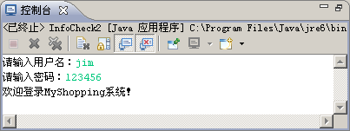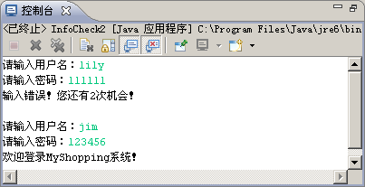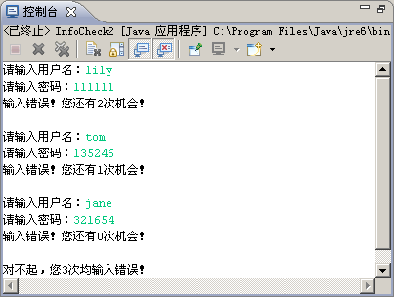

1. 开发一个标题为”FlipFlop”的游戏应用程序。它从1计数到100，遇到3的倍数就替换为单词”Flip”,5的倍数就替换为单词”Flop”,既为3的倍数又为5的倍数则替换为单词”FlipFlop”,其余情况下输出当前数字。(使用for循环) 12Flip4Flop
2. 鸡兔同笼是我国古代著名的趣题之一。大约在1500年前，《孙子算经》中记载了这样一道题：今有稚兔同笼，上有35个头，下有94足，问鸡兔各几只？试编写程序解决这个问题。
3. 在马克思手稿中有一道趣味的数学问题：一共有30个人，可能包括男人，女人和小孩。他们在一家饭馆吃饭共花了50先令，其中每个男人花3先令，每个女人花2先令，每个小孩花1先令。请问男人、女人和小孩各几人？请编写一个程序来计算。
4. 我国古代数学家张丘建在<<算经>>中出了一道“百钱买百鸡”的问题，题的意思是这样的，5文钱可以买一只公鸡，3文钱可以买一只母鸡，1文钱可以买3只雏鸡，现在用100文钱买100只鸡，那么各有公鸡、母鸡雏鸡多少只，请编写程序
5. 打印如图所示菱形9行9列(提示可以将菱形分成上下两个三角形,分析每行空格数和星号个数的关系)



1. 万年历(实现从键盘输入1900年之后的任意的某年、某月，输出该月的日历)

